MODELO PREENCHÍVEL DE APS

Identificação pessoal não preenchida

ALERTA DE ALAGAMENTOS
Modelo de organização com formatação ABNT

LOCAL NÃO INFORMADO
2026

IDENTIFICAÇÃO NÃO PREENCHIDA

ALERTA DE ALAGAMENTOS

Modelo de organização da Atividade Prática Supervisionada. Preencher a natureza do trabalho, objetivo, instituição, área e orientação conforme exigências confirmadas. Não é trabalho acadêmico final.

LOCAL NÃO INFORMADO
2026

FOLHA DE APROVAÇÃO – MODELO
ALERTA DE ALAGAMENTOS

[Preencher natureza e dados reais se esta folha for exigida para a APS.]

Aprovado em: ____ / ____ / ______
[Banca / avaliadores: preencher apenas conforme orientação institucional.]

________________________________________
[Avaliador e instituição]

________________________________________
[Avaliador e instituição]

RESUMO
[Redigir, em um único parágrafo, o resumo do trabalho efetivamente escrito. Apresentar objetivo, método, resultados e conclusão sem inventar execução. Para trabalhos acadêmicos, adotar a extensão de 150 a 500 palavras como referência da NBR 6028:2021, sujeita à regra institucional.]

Palavras-chave: [termo 1]; [termo 2]; [termo 3].

ABSTRACT
[Redigir a versão em língua estrangeira do resumo produzido pelo grupo. Não declarar resultados diferentes. A escolha do inglês neste modelo é editorial.]

Keywords: [term 1]; [term 2]; [term 3].

LISTA DE FIGURAS
Figura 1 – Diagrama de casos de uso 21
Figura 2 – Diagrama de classes conceituais 22
Figura 3 – Diagrama de sequência 23
Figura 4 – Diagrama de atividades 24
Figura 5 – Diagrama entidade-relacionamento físico 25

SUMÁRIO
1 OBJETIVO E MOTIVAÇÃO 8
2 INTRODUÇÃO 9
2.1 Contexto e delimitação 9
2.2 Visão do trabalho e organização 10
3 FUNDAMENTOS 11
3.1 Sistemas distribuídos e middleware 11
3.2 Comunicação e representação 12
3.3 Mobilidade, localização e mapas 13
3.4 Segurança, persistência e falhas 14
4 PLANO DE DESENVOLVIMENTO 15
4.1 Escopo e requisitos 15
4.2 Elementos, ferramentas e ambiente 16
4.3 Etapas e integração 17
4.4 Verificação e evidências 18
4.5 Riscos, backup e demonstração 19
5 PROJETO DO PROGRAMA 20
5.1 Requisitos e módulos 20
5.2 Diagrama de casos de uso 21
5.3 Diagrama de classes conceituais 22
5.4 Diagrama de sequência 23
5.5 Diagrama de atividades 24
5.6 Diagrama entidade-relacionamento físico 25
6 RELATÓRIO DE CÓDIGO 26
6.1 Trechos selecionados – parte 1 27
6.2 Trechos selecionados – parte 2 28
6.3 Trechos selecionados – parte 3 29
6.4 Trechos selecionados – parte 4 30
6.5 Trechos selecionados – parte 5 31
6.6 Trechos selecionados – parte 6 32
7 CONSIDERAÇÕES FINAIS 33
7.1 Apresentação do programa 33
REFERÊNCIAS 34
APÊNDICE A – ORIENTAÇÕES PARA FICHAS DE APS 35

1 OBJETIVO E MOTIVAÇÃO
[MODELO: substituir as orientações pela redação própria do grupo.]
• Definir o problema e a motivação em palavras próprias, com contexto sustentado por fontes.
• Formular objetivo geral, objetivos específicos e resultado observável entre dispositivos.
• Delimitar relatos não verificados e o que fica fora do escopo.
Evidências a consultar: README.md e TESTES.md.
[REDAÇÃO PRÓPRIA, CITAÇÕES E ANÁLISE]

2 INTRODUÇÃO

2.1 Contexto e delimitação
[MODELO: substituir as orientações pela redação própria do grupo.]
• Que contexto urbano justifica o tema? Apoiar afirmações e estatísticas em fontes realmente consultadas.
• Quem são os participantes e quais situações o protótipo cobre?
• Delimitar informações relatadas, localização opcional, mídia e ausência de verificação oficial.
Evidências a consultar: README.md; ARQUITETURA.md; fontes de contexto realmente consultadas.
[REDAÇÃO PRÓPRIA, CITAÇÕES E ANÁLISE]

2.2 Visão do trabalho e organização
[MODELO: substituir as orientações pela redação própria do grupo.]
• Apresentar as partes do sistema sem antecipar toda a fundamentação.
• Explicar o fluxo móvel escolhido com Expo Go e a dependência do computador servidor.
• Orientar o leitor sobre os próximos capítulos e declarar quais validações ainda estão pendentes.
Evidências a consultar: README.md; ARQUITETURA.md; fontes de contexto realmente consultadas.
[REDAÇÃO PRÓPRIA, CITAÇÕES E ANÁLISE]

3 FUNDAMENTOS

3.1 Sistemas distribuídos e middleware
[MODELO: substituir as orientações pela redação própria do grupo.]
• Definir sistema distribuído, processos, heterogeneidade e modelo cliente-servidor com bibliografia.
• Explicar a função de middleware e relacioná-la à intermediação entre aplicativo, serviço e armazenamento.
• Distinguir comunicação entre processos de banco distribuído, replicação e tolerância a falhas.
Evidências a consultar: Bibliografia estudada pelo grupo; tecnologias e conceitos de SD, middleware e mobilidade. Ferramentas ficam no plano.
[REDAÇÃO PRÓPRIA, CITAÇÕES E ANÁLISE]

3.2 Comunicação e representação
[MODELO: substituir as orientações pela redação própria do grupo.]
• Explicar requisição/resposta, métodos, recursos e códigos HTTP.
• Comparar JSON e multipart, indicando seu uso em relatos e anexos.
• Discutir serialização, tempo limite e significado de erro de rede versus erro HTTP.
Evidências a consultar: Bibliografia estudada pelo grupo; tecnologias e conceitos de SD, middleware e mobilidade. Ferramentas ficam no plano.
[REDAÇÃO PRÓPRIA, CITAÇÕES E ANÁLISE]

[Citação curta a inserir: autor, ano e página/localizador, conforme a fonte real.]
[Modelo de citação longa: inserir apenas texto realmente consultado, sem aspas, recuo de 4 cm adotado, fonte 10 e espaço simples. Completar autoria, ano e página/localizador.]

3.3 Mobilidade, localização e mapas
[MODELO: substituir as orientações pela redação própria do grupo.]
• Explicar características e restrições de dispositivos móveis e de uma rede variável.
• Definir posicionamento/GNSS, permissões e coleta em primeiro plano, sem chamar o GPS simulado de teste real.
• Descrever coordenadas, mapas e mosaicos, provedores externos, atribuição e compartilhamento opcional.
Evidências a consultar: Bibliografia estudada pelo grupo; tecnologias e conceitos de SD, middleware e mobilidade. Ferramentas ficam no plano.
[REDAÇÃO PRÓPRIA, CITAÇÕES E ANÁLISE]

3.4 Segurança, persistência e falhas
[MODELO: substituir as orientações pela redação própria do grupo.]
• Diferenciar autenticação, autorização, hash de senha, sessão e transporte HTTPS.
• Explicar persistência, transações, concorrência e a diferença entre banco e arquivos anexados.
• Analisar falha parcial, atualização manual e o risco de repetir cadastro quando a confirmação se perde.
Evidências a consultar: Bibliografia estudada pelo grupo; tecnologias e conceitos de SD, middleware e mobilidade. Ferramentas ficam no plano.
[REDAÇÃO PRÓPRIA, CITAÇÕES E ANÁLISE]

4 PLANO DE DESENVOLVIMENTO

4.1 Escopo e requisitos
[MODELO: substituir as orientações pela redação própria do grupo.]
• Identificar requisitos funcionais, restrições e critérios de aceitação.
• Distinguir versão inicial e ampliação com login, GPS, mapa e anexos.
• Descrever prioridades sem acrescentar funções não implementadas.
Evidências a consultar: README.md; TESTES.md; ENTREGA.md; DIARIO.md. Preencher responsáveis, datas e horas reais.
[REDAÇÃO PRÓPRIA, CITAÇÕES E ANÁLISE]

4.2 Elementos, ferramentas e ambiente
[MODELO: substituir as orientações pela redação própria do grupo.]
• Justificar Python/JavaScript, Flask/React Native/Expo como ferramentas de implementação.
• Registrar versões e recursos reais usados pelo grupo.
• Explicar duas aplicações servidoras no desenvolvimento, dependências e configurações locais.
Evidências a consultar: README.md; TESTES.md; ENTREGA.md; DIARIO.md. Preencher responsáveis, datas e horas reais.
[REDAÇÃO PRÓPRIA, CITAÇÕES E ANÁLISE]

4.3 Etapas e integração
[MODELO: substituir as orientações pela redação própria do grupo.]
• Separar planejamento inicial de execução efetivamente observada.
• Relacionar etapas de banco, API, sessão, interface e integração.
• Preencher responsáveis e datas reais; não converter o plano de 21 dias em diário realizado.
Evidências a consultar: README.md; TESTES.md; ENTREGA.md; DIARIO.md. Preencher responsáveis, datas e horas reais.
[REDAÇÃO PRÓPRIA, CITAÇÕES E ANÁLISE]

4.4 Verificação e evidências
[MODELO: substituir as orientações pela redação própria do grupo.]
• Definir como requisitos serão testados e associar cada um a evidências.
• Explicar o alcance de 56 testes da API e 15 cenários web documentados, sem atribuir execução a alunos sem confirmação.
• Planejar teste com dois celulares, GPS real, mídia, autorização e recuperação de falhas.
Evidências a consultar: README.md; TESTES.md; ENTREGA.md; DIARIO.md. Preencher responsáveis, datas e horas reais.
[REDAÇÃO PRÓPRIA, CITAÇÕES E ANÁLISE]

4.5 Riscos, backup e demonstração
[MODELO: substituir as orientações pela redação própria do grupo.]
• Identificar dependência de rede/servidor/provedores e medidas de diagnóstico.
• Descrever backup consistente do SQLite e uploads com API parada.
• Planejar ensaio e divisão real de apresentação, incluindo todos os integrantes.
Evidências a consultar: README.md; TESTES.md; ENTREGA.md; DIARIO.md. Preencher responsáveis, datas e horas reais.
[REDAÇÃO PRÓPRIA, CITAÇÕES E ANÁLISE]

5 PROJETO DO PROGRAMA

5.1 Requisitos e módulos
[MODELO: substituir as orientações pela redação própria do grupo.]
• Relacionar requisitos, regras, módulos e evidências.
• Cobrir login, autoria, relatos, localização opcional, mapa, mídia privada e migração.
Evidências a consultar: INVENTARIO_TECNICO.md; API.md; ARQUITETURA.md.
[REDAÇÃO PRÓPRIA, CITAÇÕES E ANÁLISE]

Quadro 1 – Matriz de requisitos a preencher
Requisito | Módulo | Critério / evidência
Fonte: Modelo de planejamento, sem dados de integrantes.

5.2 Diagrama de casos de uso
[Apresentar e discutir a Figura 1 em palavras próprias.]
Figura 1 – Diagrama de casos de uso
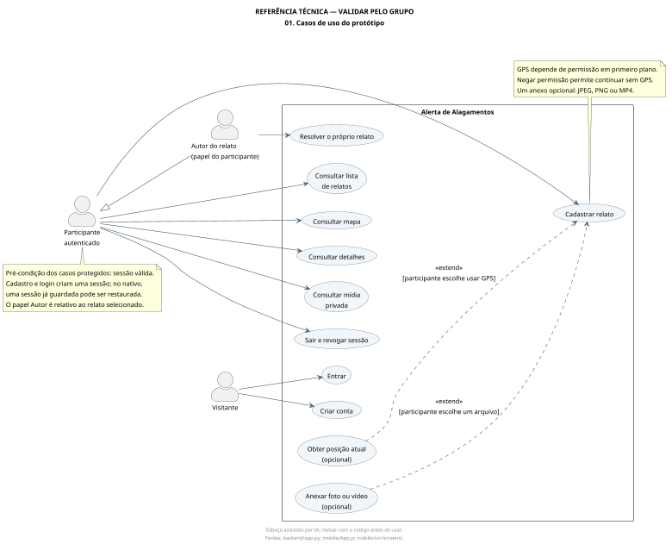
Fonte: elaboração assistida por IA, com base no código do projeto (028b704, 2026).
Nota: referência técnica assistida para validação do grupo; classes são conceituais, não classes Python. No DER, banco permite 0..N anexos e a API limita um por cadastro.

5.3 Diagrama de classes conceituais
[Apresentar e discutir a Figura 2 em palavras próprias.]
Figura 2 – Diagrama de classes conceituais
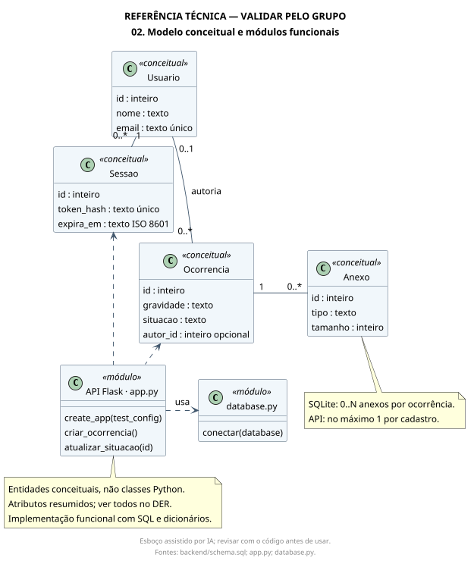
Fonte: elaboração assistida por IA, com base no código do projeto (028b704, 2026).
Nota: referência técnica assistida para validação do grupo; classes são conceituais, não classes Python. No DER, banco permite 0..N anexos e a API limita um por cadastro.

5.4 Diagrama de sequência
[Apresentar e discutir a Figura 3 em palavras próprias.]
Figura 3 – Diagrama de sequência
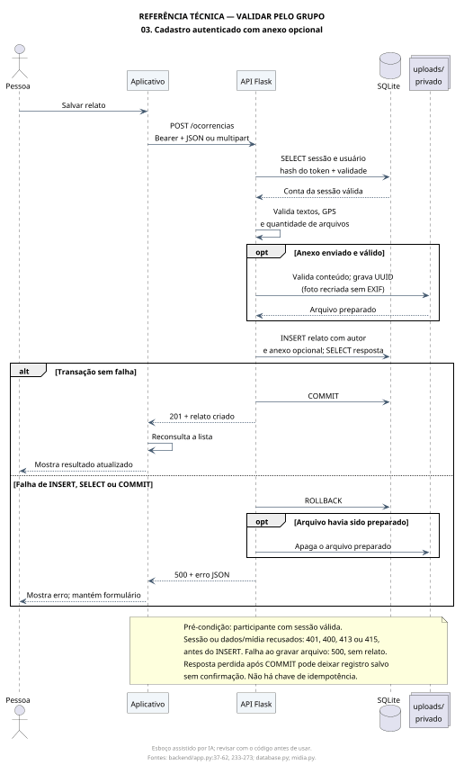
Fonte: elaboração assistida por IA, com base no código do projeto (028b704, 2026).
Nota: referência técnica assistida para validação do grupo; classes são conceituais, não classes Python. No DER, banco permite 0..N anexos e a API limita um por cadastro.

5.5 Diagrama de atividades
[Apresentar e discutir a Figura 4 em palavras próprias.]
Figura 4 – Diagrama de atividades
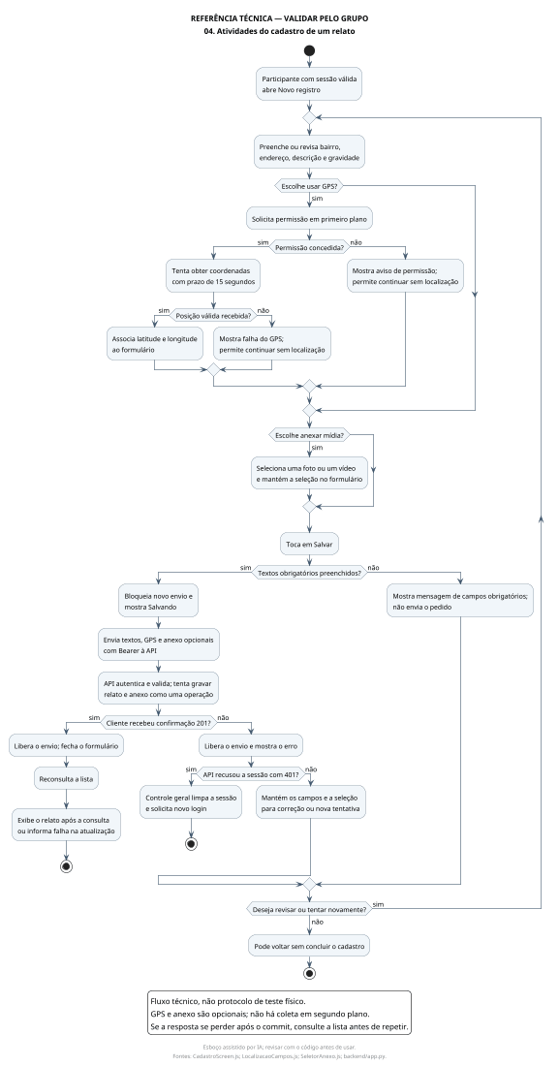
Fonte: elaboração assistida por IA, com base no código do projeto (028b704, 2026).
Nota: referência técnica assistida para validação do grupo; classes são conceituais, não classes Python. No DER, banco permite 0..N anexos e a API limita um por cadastro.

5.6 Diagrama entidade-relacionamento físico
[Apresentar e discutir a Figura 5 em palavras próprias.]
Figura 5 – Diagrama entidade-relacionamento físico
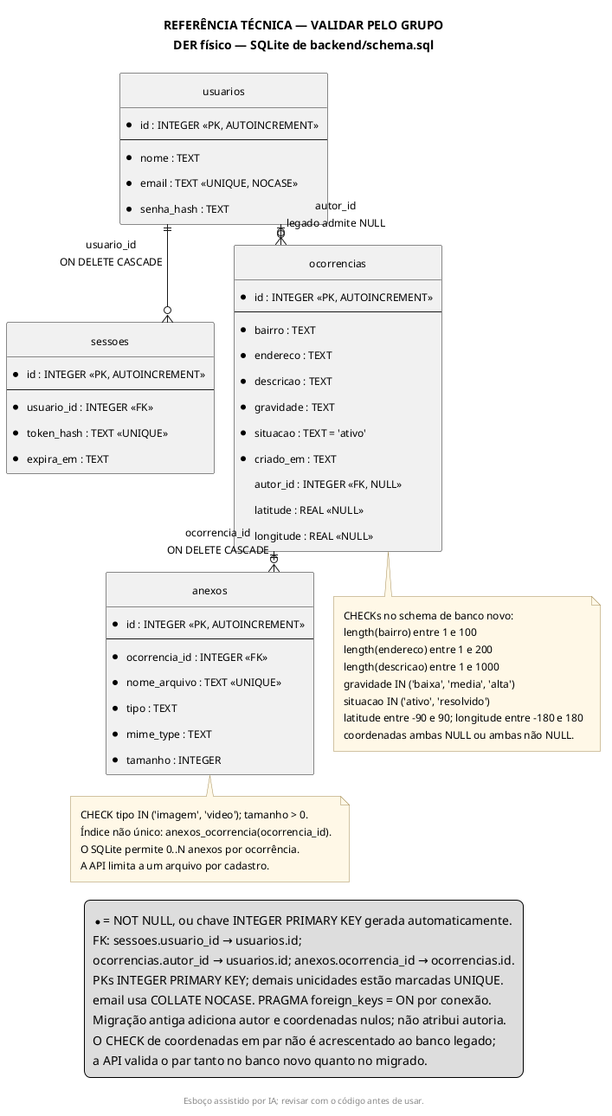
Fonte: elaboração assistida por IA, com base no código do projeto (028b704, 2026).
Nota: referência técnica assistida para validação do grupo; classes são conceituais, não classes Python. No DER, banco permite 0..N anexos e a API limita um por cadastro.

6 RELATÓRIO DE CÓDIGO
Seleção técnica parcial, não é o fonte integral.
# Título: Alerta de Alagamentos
# Participantes: identificação omitida conforme solicitado.
# Referência: 028b704
Produção: 2.096 linhas físicas em 21 arquivos; inclui comentários e linhas vazias. As páginas seguintes selecionam 135 linhas existentes. Testes, configurações e arquivos gerados ficam separados.
Tabela 1 – Inventário de linhas físicas
Arquivo de produção | Linhas
backend/app.py | 315
backend/autenticacao.py | 23
backend/database.py | 43
backend/init_db.py | 17
backend/midia.py | 169
backend/schema.sql | 39
mobile/App.js | 192
mobile/index.js | 8
mobile/src/components/AnexoViewer.js | 109
mobile/src/components/Interface.js | 76
mobile/src/components/LocalizacaoCampos.js | 77
mobile/src/components/MapaOcorrencias.native.js | 68
mobile/src/components/MapaOcorrencias.web.js | 107
mobile/src/components/SeletorAnexo.js | 85
mobile/src/config.js | 30
mobile/src/screens/AuthScreen.js | 115
mobile/src/screens/CadastroScreen.js | 123
mobile/src/screens/DetalhesScreen.js | 134
mobile/src/screens/ListaScreen.js | 155
mobile/src/services/api.js | 162
mobile/src/theme.js | 49
Fonte: contagem dos arquivos do commit 028b704 (2026).
Confirmar a aceitação de seleção legível + fonte completo separado. > indica quebra visual, sem alterar a linha original.

6.1 Trechos selecionados – parte 1
Foco a explicar pelo grupo: Conexão, chave estrangeira, commit, rollback e fechamento
Quadro 2 – Trecho de backend/database.py
13 | def conectar(database):
14 | """Cada operação recebe sua conexão e confirma ou desfaz a
> transação."""
15 | conexao = sqlite3.connect(str(database), timeout=10)
16 | conexao.row_factory = sqlite3.Row
17 | conexao.execute("PRAGMA foreign_keys = ON")
18 | try:
19 | yield conexao
20 | conexao.commit()
21 | except Exception:
22 | conexao.rollback()
23 | raise
24 | finally:
25 | conexao.close()
Fonte: código existente do projeto (028b704), backend/database.py, linhas 13–25.
Comentário próprio do grupo: ______________________________
Foco a explicar pelo grupo: SHA-256 do token e criação de sessão com validade
Quadro 3 – Trecho de backend/autenticacao.py
12 | def hash_token(token):
13 | return hashlib.sha256(token.encode("utf-8")).hexdigest()
14 |
15 |
16 | def criar_sessao(conexao, usuario_id):
17 | token = secrets.token_urlsafe(32)
18 | expira_em = (datetime.now(timezone.utc) +
> timedelta(days=7)).isoformat(timespec="seconds")
19 | conexao.execute(
20 | "INSERT INTO sessoes(usuario_id, token_hash, expira_em)
> VALUES (?, ?, ?)",
21 | (usuario_id, hash_token(token), expira_em),
22 | )
23 | return token, expira_em
Fonte: código existente do projeto (028b704), backend/autenticacao.py, linhas 12–23.
Comentário próprio do grupo: ______________________________

6.2 Trechos selecionados – parte 2
Foco a explicar pelo grupo: Autenticação Bearer antes da operação
Quadro 4 – Trecho de backend/app.py
49 | partes = request.headers.get("Authorization", "").split()
50 | if len(partes) != 2 or partes[0].lower() != "bearer":
51 | return falha("Entre na sua conta para continuar.", 401)
52 | with conectar(app.config["DATABASE"]) as conexao:
53 | usuario = conexao.execute(
54 | """SELECT u.id, u.nome, u.email FROM sessoes s
55 | JOIN usuarios u ON u.id = s.usuario_id
56 | WHERE s.token_hash = ? AND s.expira_em > ?""",
57 | (hash_token(partes[1]), agora_utc()),
58 | ).fetchone()
59 | if usuario is None:
60 | return falha("Sessão inválida ou expirada. Entre
> novamente.", 401)
61 | g.usuario = dict(usuario)
62 | g.token_hash = hash_token(partes[1])
Fonte: código existente do projeto (028b704), backend/app.py, linhas 49–62.
Comentário próprio do grupo: ______________________________
Foco a explicar pelo grupo: Validação do par latitude e longitude
Quadro 5 – Trecho de backend/app.py
217 | latitude, longitude = dados.get("latitude"),
> dados.get("longitude")
218 | if latitude is None and longitude is None:
219 | valores.update(latitude=None, longitude=None)
220 | return valores, None
221 | for campo, valor, limite in (("latitude", latitude, 90),
> ("longitude", longitude, 180)):
222 | if isinstance(valor, bool) or (not multipart and not
> isinstance(valor, (int, float))):
223 | return None, falha("Informe latitude e longitude
> numéricas juntas.", 400)
224 | try:
225 | numero = float(valor)
226 | except (TypeError, ValueError, OverflowError):
227 | return None, falha("Informe latitude e longitude
> numéricas juntas.", 400)
228 | if not math.isfinite(numero) or not -limite <= numero <=
> limite:
229 | return None, falha(f"A {campo} deve estar entre
> {-limite} e {limite}.", 400)
230 | valores[campo] = numero
Fonte: código existente do projeto (028b704), backend/app.py, linhas 217–230.
Comentário próprio do grupo: ______________________________

6.3 Trechos selecionados – parte 3
Foco a explicar pelo grupo: INSERT parametrizado e remoção de arquivo se a transação falhar
Quadro 6 – Trecho de backend/app.py
250 | try:
251 | # Falha no INSERT, no anexo ou no commit desfaz o banco
> e remove o arquivo.
252 | with conectar(app.config["DATABASE"]) as conexao:
253 | cursor = conexao.execute(
254 | """INSERT INTO ocorrencias
255 | (bairro, endereco, descricao, gravidade,
> situacao, criado_em, autor_id, latitude, longitude)
256 | VALUES (?, ?, ?, ?, ?, ?, ?, ?, ?)""",
257 | (valores["bairro"], valores["endereco"],
> valores["descricao"], valores["gravidade"],
258 | "ativo", agora_utc(), g.usuario["id"],
> valores["latitude"], valores["longitude"]),
259 | )
260 | identificador = cursor.lastrowid
261 | if anexo:
262 | conexao.execute(
263 | """INSERT INTO anexos(ocorrencia_id,
> nome_arquivo, tipo, mime_type, tamanho)
264 | VALUES (?, ?, ?, ?, ?)""",
265 | (identificador, anexo["nome_arquivo"],
> anexo["tipo"], anexo["mime_type"], anexo["tamanho"]),
266 | )
267 | registro = conexao.execute("SELECT * FROM
> ocorrencias WHERE id = ?", (identificador,)).fetchone()
268 | resultado = serializar_ocorrencia(conexao, registro)
269 | except Exception:
270 | if anexo:
271 | apagar_arquivo(app.config["UPLOAD_FOLDER"],
> anexo["nome_arquivo"])
272 | raise
Fonte: código existente do projeto (028b704), backend/app.py, linhas 250–272.
Comentário próprio do grupo: ______________________________

6.4 Trechos selecionados – parte 4
Foco a explicar pelo grupo: Autorização de alteração por autoria
Quadro 7 – Trecho de backend/app.py
292 | with conectar(app.config["DATABASE"]) as conexao:
293 | registro = conexao.execute("SELECT * FROM ocorrencias
> WHERE id = ?", (id,)).fetchone()
294 | if registro is None:
295 | return falha("Ocorrência não encontrada.", 404)
296 | if not pode_alterar(registro):
297 | return falha("Somente quem cadastrou pode alterar
> esta ocorrência.", 403)
298 | conexao.execute("UPDATE ocorrencias SET situacao = ?
> WHERE id = ?", (situacao.strip(), id))
299 | registro = conexao.execute("SELECT * FROM ocorrencias
> WHERE id = ?", (id,)).fetchone()
300 | resultado = serializar_ocorrencia(conexao, registro)
301 | return jsonify(resultado), 200
Fonte: código existente do projeto (028b704), backend/app.py, linhas 292–301.
Comentário próprio do grupo: ______________________________
Foco a explicar pelo grupo: Orientação e recriação de imagem sem EXIF
Quadro 8 – Trecho de backend/midia.py
38 | with Image.open(BytesIO(conteudo)) as foto:
39 | foto.load()
40 | with ImageOps.exif_transpose(foto) as orientada:
41 | modo = "RGB" if formato == "JPEG" else "RGBA"
42 | with orientada.convert(modo) as convertida:
43 | # Uma imagem nova elimina EXIF, GPS e os
> demais metadados.
44 | with Image.new(modo, convertida.size) as
> limpa:
45 | limpa.paste(convertida)
46 | saida = BytesIO()
47 | limpa.save(saida, format=formato,
> **({"quality": 85} if formato == "JPEG" else {}))
48 | resultado = saida.getvalue()
Fonte: código existente do projeto (028b704), backend/midia.py, linhas 38–48.
Comentário próprio do grupo: ______________________________

6.5 Trechos selecionados – parte 5
Foco a explicar pelo grupo: Fetch com Bearer, AbortController e multipart
Quadro 9 – Trecho de mobile/src/services/api.js
49 | resposta = await fetch(`${API_URL}${caminho}`, {
50 | ...opcoes,
51 | headers: {
52 | Accept: arquivo ? '*/*' : 'application/json',
53 | ...(!publica && token ? { Authorization: `Bearer ${token}` }
> : {}),
54 | ...(opcoes.body && !formulario ? { 'Content-Type':
> 'application/json' } : {}),
55 | },
56 | signal: controlador.signal,
57 | });
58 | // No multipart, o próprio cliente define Content-Type com seu
> boundary.
59 | if (arquivo && resposta.ok) return await resposta.blob();
Fonte: código existente do projeto (028b704), mobile/src/services/api.js, linhas 49–59.
Comentário próprio do grupo: ______________________________
Foco a explicar pelo grupo: Permissão em primeiro plano e GPS com prazo
Quadro 10 – Trecho de mobile/src/components/LocalizacaoCampos.js
27 | // A permissão só é solicitada após o toque. Não há
> rastreamento em segundo plano.
28 | const permissao = await
> Location.requestForegroundPermissionsAsync();
29 | if (!permissao.granted) {
30 | throw new Error('Localização não autorizada. Você pode
> continuar sem GPS e informar o endereço.');
31 | }
32 | if (!montada.current || bloqueado.current) return;
33 | /** @type {Promise<never>} */
34 | const prazo = new Promise((_, rejeitar) => {
35 | temporizador = setTimeout(() => rejeitar(new Error('O GPS
> demorou para responder. Tente novamente ou continue sem
> localização.')), 15000);
36 | });
37 | const local = await Promise.race([
38 | Location.getCurrentPositionAsync({ accuracy:
> Location.Accuracy.Balanced }), prazo,
39 | ]);
40 | const { latitude, longitude } = local.coords;
41 | if (!Number.isFinite(latitude) || !Number.isFinite(longitude))
> {
42 | throw new Error('O dispositivo não informou uma localização
> válida.');
43 | }
44 | // Uma resposta atrasada não pode alterar um formulário que já
> foi enviado.
45 | if (montada.current && !bloqueado.current) onChange({
> latitude, longitude });
Fonte: código existente do projeto (028b704), mobile/src/components/LocalizacaoCampos.js, linhas 27–45.
Comentário próprio do grupo: ______________________________

6.6 Trechos selecionados – parte 6
Foco a explicar pelo grupo: Marcadores nativos com coordenadas dos relatos
Quadro 11 – Trecho de mobile/src/components/MapaOcorrencias.native.js
42 | {pontos.map((item) => (
43 | <Marker
44 | key={item.id} coordinate={{ latitude: item.latitude,
> longitude: item.longitude }}
45 | title={item.bairro} description={`Gravidade relatada:
> ${rotuloGravidade(item.gravidade)}`}
46 | pinColor={item.gravidade === 'alta' ? '#A73535' :
> item.gravidade === 'media' ? '#B2750B' : cores.verde}
47 | onPress={() => onAbrirDetalhes?.(item.id)}
48 | />
49 | ))}
Fonte: código existente do projeto (028b704), mobile/src/components/MapaOcorrencias.native.js, linhas 42–49.
Comentário próprio do grupo: ______________________________

7 CONSIDERAÇÕES FINAIS
[Sintetizar, em redação própria, o atendimento aos objetivos, os resultados comprovados, as limitações e o que permanece pendente. Não apresentar testes físicos não executados como concluídos.]

7.1 Apresentação do programa
Todos os integrantes devem participar. A rubrica informa perda de 50% para quem não participar. Registrar apenas participação real.
Quadro 12 – Divisão do ensaio a preencher
Etapa a ensaiar | Participante / tempo real
Objetivo e arquitetura
Demonstração no computador e Expo Go
Duas contas / dispositivos
GPS, mapa, imagem e vídeo
Autoria e persistência
Fonte: Modelo de planejamento, sem dados de integrantes.
O teste físico em dois celulares permanece pendente. Ver APRESENTACAO.md e TESTES.md.

REFERÊNCIAS
[Substituir por referências de fontes efetivamente consultadas. Modelos abaixo não são referências reais.]
[SOBRENOME, Prenome. Título: subtítulo. Edição. Local: editora, ano.]

[AUTOR/ENTIDADE. Título da página. Data. Disponível em: URL. Acesso em: dia mês abreviado ano.]

[Preencher as demais referências no sistema adotado, alinhadas à esquerda, em espaço simples e separadas por uma linha em branco.]

Não declarar leitura de fontes não consultadas. Ver NORMAS_ABNT_ADOTADAS.md para as edições e escolhas de formatação utilizadas no modelo.

APÊNDICE A – ORIENTAÇÕES PARA FICHAS DE APS
Esta orientação não substitui a ficha oficial. Anexar uma ficha por aluno, com atividades cronológicas, horas reais, total e assinatura manuscrita. Não foram atribuídas horas nem produzidas assinaturas.
Quadro 13 – Conferência auxiliar das atividades
Data | Atividade real | Horas | Evidência
Fonte: Modelo de planejamento, sem dados de integrantes.
As fichas oficiais externas podem integrar um anexo, conforme a orientação institucional. Não apresentar este quadro auxiliar como formulário oficial.

